Pracovní list č.2

Téma: Porod, novorozenec, kojenec, kojení, stavba lebky novorozence, zakřivení páteře, reflexy, dočasný chrup

1. Porod
1a) Popište postupné změny, ke kterým dochází během jednotlivých dob porodních:
1.doba porodní:
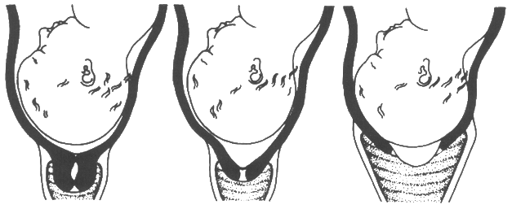
(http://pripravakporodu.atin.cz/prvni-doba-porodni.html)
2. doba porodní:
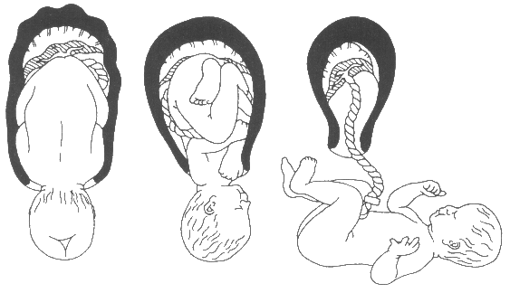
(http://pripravakporodu.atin.cz/druha-doba-porodni.html)

3. doba porodní:

Jaký typ svaloviny je ve stěně dělohy?
Jaký hormon působí na stahy dělohy při porodu?

2. Novorozenec:
2a) Jaké jsou základní charakteristiky zralého novorozence?
- váha, délka, obvod hlavičky:
- v oblasti reflexů:
- na genitálu:
2b) Vyhledejte co se hodnotí pomocí Apgar skóre:

2c) Jaký je hlavní úkol dítěte v novorozeneckém období?

2d) Popište charakteristické znaky novorozenecké lebky a základní kosti (česky, latinsky):
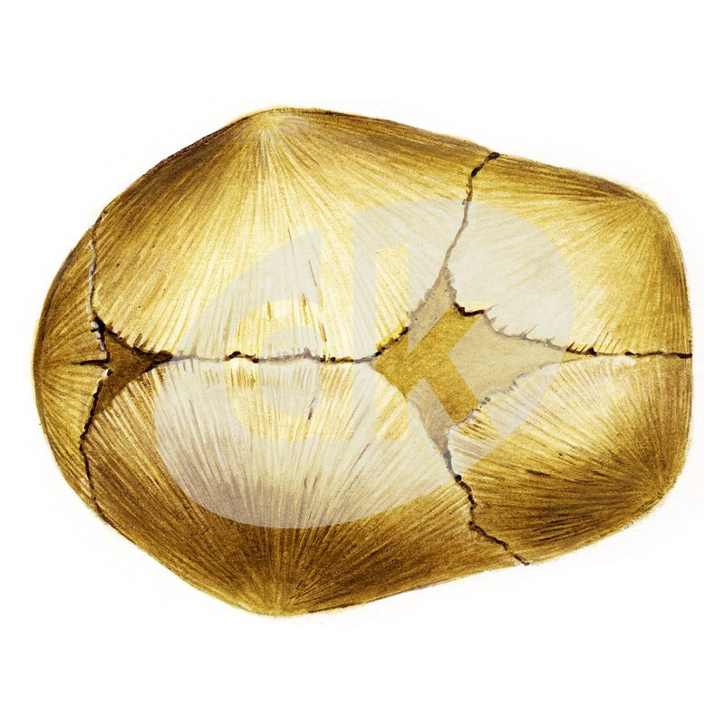
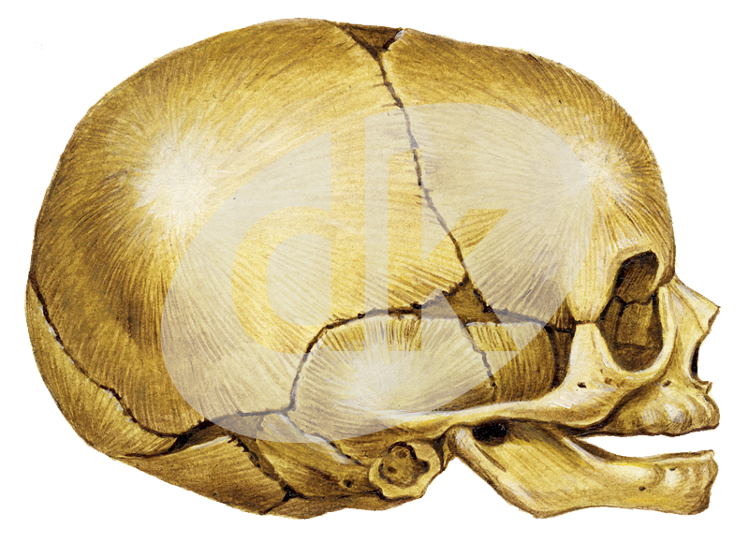

(http://somatology.webnode.cz/lidska-kostra/lebka-novorozence/)
3. Kojenec:
3a) V Manuálu č.I/ str. 48 – 55 prostudujte kapitolu o kojení:
Jaké je složení mateřského mléka?

Jaký je význam kojení:
- pro výživu dítěte pro dítě:

- pro zdraví dítěte:

- pro zdraví matky:

Existují nějaké kontraindikace kojení?

Co je to kolostrum? Jaké je jeho složení?

Popište správnou techniku kojení (prostudujte ww.kojeni.cz, sekce Odborné texty)

Je vhodné dávat dítěti dudlíky a doplňovat kojení dokrmováním z láhve? Své tvrzení zdůvodněte:

Co to znamená výlučné kojení?

Jaká pravidla musí dodržovat porodnice s označením Baby - Friendly Hospital:

3b) Popište vývoj dvojesovitého zakřivení páteře u kojence:
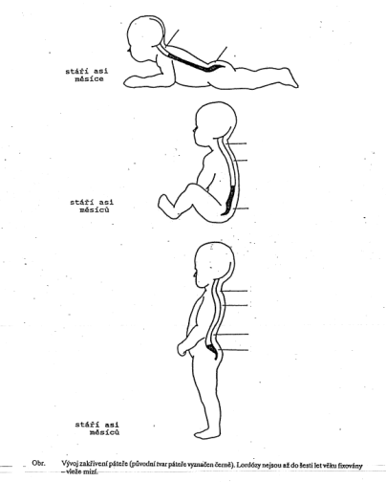
3c) Popište stavbu neuronu:

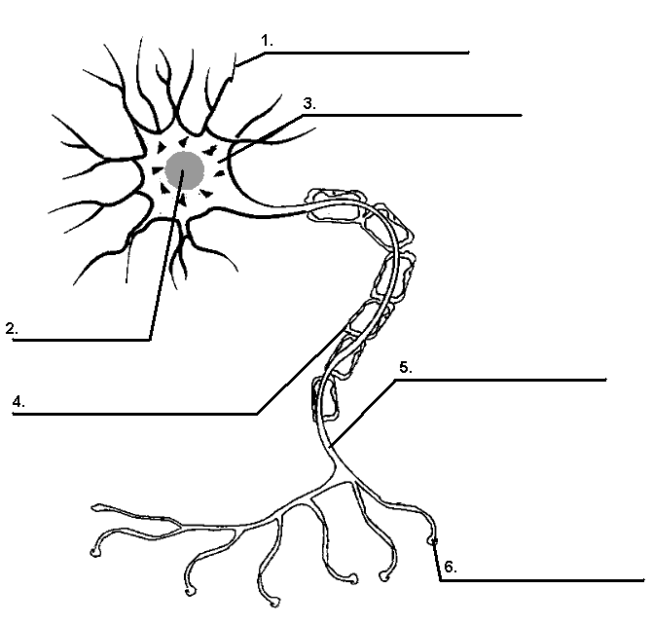

(http://mybiologyclass.pbworks.com/w/page/23050590/May%202010)
Je vhodné podávat dětem nízkotučné mléčné výrobky? Své tvrzení zdůvodněte:

3d) Popište reflexní oblouk

…
…
…
3e) Popište průběh reflexů (co je podnětem, co je receptorem a efektorem) a vysvětlete o jaký typ reflexu se jedná:
Do oka spadne řasa:
Vyměšování malých dětí do plínky:
Vyměšování u dospělých:
Pocení rukou u zkoušky:
Zvýšená tvorba mléka u kojící ženy po přisátí dítěte k prsu:
3f) Zakreslete zubní vzorec mléčného a trvalého chrupu:

Kolik zubů dočasný (mléčný) chrup obsahuje?
Které zuby chybí ve srovnání s trvalým chrupem?

3g) Jaká je prevence vzniku zubního kazu?
- ve výživě těhotné ženy:

- ve výživě dětí:

- v hygieně ústní dutiny novorozence a kojence:

